2024-2-27 周二 1-2节，第1次课

1. 本学期综合设计II的内容介绍，【2024春季学期-综合设计II-异构多核（基于DM8168的语音信号处理）-计划安排v1.1.xlsx】

２.基于DES8168异构多核结构平台（ARM Cotex-A8+DSP C674x），其中Linux系统为主操作系统运用于A8上，使用SysLink的方式，卸载并启动DSP核完成语音信号的加速。本阶段仅实现音频捕获和加速处理框架，而后续第3阶段，完成QT图像界面展现音频分析、处理结果（ARM核主应用+DSP核的算法加速）。

３.　本阶段的４个部分：（来自于….计划安排.xlsx）

（1）. 开发环境准备。主要包括：安装虚拟机（提供已有的虚拟机镜像文件），学习交叉编译环境，以及串口控制台的输入/输出；Linux系统启动uboot,kernel，以及filesystem的挂载，虚拟机/目标板；（3）运行例程，掌握Linux下的应用例程-helloworld。

（2）Linux环境中异构多核应用开发，使用DSP核实现加速处理？

（3）通过ALSA驱动实现音频输入

（4）语音信号处理APP的完成：即Linux下的ARM应用调用DSP核加速实现音频处理

4. 回顾上个学期综合设计I：反省总结报告

（1）知识：msp430单片机程序开发，外设：中断，串口，ADC，图像显示，…

（2）能力：代码的阅读、编写代码、调试能力；发现问题、分析问题、解决问题的能力；知识补充学习能力；查阅文献的能力

（3）素质：团队合作，耐心/信心/恒心，行动力/执行力，计划管控，综合，学科交叉融合，系统思维（软、硬件一体），产品意识，创新潜质，态度

5. 参考资料（可在QQ群文件下载）：

DES8168的命令.txt 🡪 各种Linux操作命令汇总，分段混序

全程参考文档，前一个是中文：DM8168实验140718.pdf 以及DM8168_EZ_Software_Developers_Guide.pdf

Wmware虚拟机网络配置三种模式.pdf 🡪 虚拟机网络配置参考

第1个阶段搭建环境，helloword的代码编译，运行指导：基于DES8168平台实验-实验指导v1.5.pdf，或DES8168的命令.txt有

6. DM8168-PC开发环境连接图

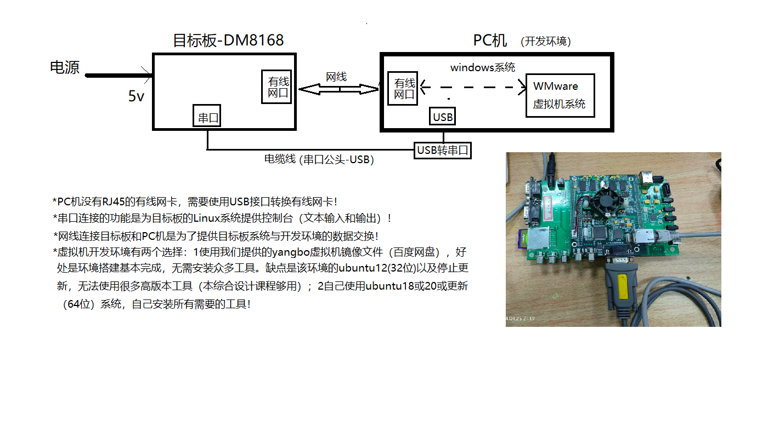

25-2022090909017袁航宇(1522966530) 2024-01-26 16:10:47

文档已经完成了对开发环境配置过程的讲解，有需要的同学可以参考参考https://uestc.feishu.cn/docx/EcaEdFOClo6PDUxyCfpckCD1ncd?from=from_copylink

管庆老师(851784019) 2024-01-29 16:41:10

谢谢航宇的分享

25-2022090909017袁航宇(1522966530) 2024-01-29 23:48:45

张磊同学也负责了的

课程资料下载：

下面是相关下载链接，请提前下载并准备系统：

链接：https://pan.baidu.com/s/1xgBS-1rFSYjA-jO1Vfs2EA

提取码：jox4